МИНИСТЕРСТВО ОБЩЕГО И ПРОФЕССИОНАЛЬНОГО

ОБРАЗОВАНИЯ РОССИЙСКОЙ ФЕДЕРАЦИИ

ЛИПЕЦКИЙ ГОСУДАРСТВЕННЫЙ ТЕХНИЧЕСКИЙ УНИВЕРСИТЕТ

Кафедра электрооборудования

КУРСОВАЯ РАБОТА

по курсу: «Монтаж и наладка электрооборудования»

на тему: «Комплектные распределительные устройства»

Выполнил студент

гр. ЭО – 95 Васин А.В.

______________________

«__» ____________ 1999

Принял доцент, к.т.н.,

Никифоров Ю. П.

______________________

______________________

«__» ___________ 1999

Липецк 1999

ОГЛАВЛЕНИЕ

ЗАДАНИЕ 3

ВВЕДЕНИЕ 4

1 КОМПЛЕКТНЫЕ РАСПРЕДЕЛИТЕЛЬНЫЕ

УСТРОЙСТВА 5

* 1. Классификация комплектных распределительных

устройств 5

1.2 Основные преимущества комплектных устройств 6

2. ВЫБОР КОМПЛЕКТНОГО РАСПРЕДЕЛИТЕЛЬНОГО

УСТРОЙСТВА 7

2.1. Общие положения 7

2.2. Выбор 11

2. МОНТАЖ И НАЛАДКА КОМПЛЕКТНОГО

РАСПРЕДЕЛИТЕЛЬНОГО УСТРОЙСТВА 15

3.1. Монтаж комплектных распределительных

устройств 15

3.2. Испытания и наладка комплектных

распределительных устройств 22

4. СЕТЕВОЙ ГРАФИК ПЛАНИРОВАНИЯ РАБОТ 25

4.1. Составление списка необходимых работ 25

4.2. Построение сетевого графика 26

4.3. Расчет параметров сетевого графика 27

ЗАКЛЮЧЕНИЕ 30

БИБЛИОГРАФИЧЕСКИЙ СПИСОК ИСПОЛЬЗОВАННЫХ

ИСТОЧНИКОВ 30

ЗАДАНИЕ

Произвести выбор комплектного распределительного устройства (КРУ) для заданного трансформатора табл.1. Описать их монтаж , наладку, эксплуатацию и ремонт. Разработать электрическую принципиальную схему соединения трансформатора с КРУ, привести чертеж последнего. Выполнить расчет сетевого планирования электромонтажных, наладочных и ремонтных работ.

Таблица 1

Паспортные данные трансформатора типа ТМС - 1000/10

|  |  |  |  |  |  |  |  |  |  |  |
| --- | --- | --- | --- | --- | --- | --- | --- | --- | --- | --- |
| Тип | SНОМ  кВ⋅А | U, кВ | | Потери, кВТ | | UK  % | IX  % | Габариты м | | |
| ВН | НН | Рх | РЗ | Длина | Ширина | Высота |
| ТМС-1000/10 | 1000 | 3,15 | 0,4 | 2,2 | 12,2 | 8 | 1,4 | 2,45 | 1,15 | 2,7 |

ВВЕДЕНИЕ

Комплектное распределительное устройство - устройство служащее для приема и распределения электрической энергии и состоящее из шкафов и соединительных элементов (например, токопроводов), которые поставляются отдельными шкафами или блоками, состоящими из нескольких шкафов в собранном или подготовленном для сборки виде.

Комплектные распределительные устройства полностью изготовляются на заводах; на месте установки их укрупненные элементы лишь монтируются. Эти распределительные устройства в наибольшей степени отвечают требованиям –индустриализации энергетического строительства, поэтому в настоящее время они становятся наиболее распространенной формой исполнения распределительных устройств.

Вместе с тем широко сооружаются также распределительные устройства смешанного типа, выполняемые частично как сборные и частично как комплектные.

1. КОМПЛЕКТНЫЕ РАСПРЕДЕЛИТЕЛЬНЫЕ УСТРОЙСТВА

1.1. Классификация комплектных распределительных устройств

Все комплектные электротехнические устройства подразделяются по назначению: комплектные распределительные устройства (КРУ), комплектные трансформаторные подстанции (КТП).

По условиям окружающей среды: внутренней установки, наружной установки.

По климатическим условиям: для умеренного климата, тропического исполнения и холодостойкого исполнения.

По конструктивному исполнению: выдвижного (выкатного) типа (в которых основной коммутационный аппарат размещен на тележке), стационарные (в которых основной коммутационный аппарат размещен в корпусе шкафа).

По типу основного коммутационного аппарата: с маломасляными выключателями; с электромагнитными выключателями; с вакуумными выключателями.

По условиям обслуживания: одностороннего обслуживания (устанавливаемые прислонно к стене), двухстороннего обслуживания (устанавливаемые на определенном расстоянии от стены).

По защищенности токоведущих частей: защищенного исполнения, открытого исполнения.

По конструкции линейного вывода: с кабелными, с воздушными выводами.

По роду оперативного тока: на постоянном токе, на переменном токе.

По условиям эксплуатации: водобрызгокаплезащищенные, пылезащищенные, герметичные и взрывозащищенные.

Комплектные устройства, кроме того, подразделяются: по номинальному напряжению, номинальному току, типу выключателя и привода к нему, по схеме главных и вспомогательных соединений и другим показателям.

* 1. Основные преимущества комплектных устройств

Комплектные устройства по сравнению с обычными конструкциями электротехнических установок обладают следующими основными преимуществами:

значительно уменьшаются объемы строительно-монтажных работ и сокращаются сроки их выполнения;

достигается большая экономия трудозатрат;

улучшается качество электроустановок, увеличивается надежность и безопасность их обслуживания и сокращаются эксплуатационные расходы;

обеспечивается удобство и быстрота при расширении и реконструкции;

упрощается комплектация и снабжение при производстве строительно-монтажных работ;

сокращаются объемы и сроки проектирования.

Применение комплектных устройств является основой индустриализации строительно-монтажных работ при сооружении электрических станций, трансформаторных подстанций и электроустановок промышленных предприятий.

2. ВЫБОР КОМПЛЕКТНОГО РАСПРЕДЕЛИТЕЛЬНОГО

УСТРОЙСТВА

2.1. Общие положения

Проектировщики электроустановок в проектных организациях производят выбор типов (КРУ) в соответствии с типовыми проектами и согласно прикреплениям к заводам изготовителям КРУ Отступления от этого порядка производятся редко и требуют соответствующего обоснования. Поэтому специалист проектировщик в какой-то степени «ограничен» в выборе типа КРУ.

В учебном проектировании нет условий, ограничивающих выбор типа КРУ, применение же различных типов КРУ для одних и тех же условий дает широкий простор для деятельности. Тут важно, чтобы такое «конструирование» имело творческий подход к принимаемым техническим решениям на базе знания особенностей и условий правильного применения конструкций (КРУ)

Отметим некоторые основные положения, которыми следует руководствоваться, применяя КРУ:

Выбираемый тип КРУ или КРУН должен удовлетворять тем значениям токов короткого замыкания, которые будут действовать в электроустановке. При этом электродинамическая стойкость каждого типа шкафа, даваемая в таблицах, должна быть больше или равна значению ударного тока, коммутационная способность выключателя должна быть проверена расчетом как по симметричному, так и по асимметричному току отключения, ток отключения применяемых плавких предохранителей должен быть больше периодической составляющей начального тока короткого замыкания.

Номинальные значения токов нагрузки выбранных шкафов (имеются ввиду сборные шины и аппараты, контактные соединения и ошиновка) должны быть больше или равны токам допускаемых длительных нагрузок как в нормальном режиме, так и при возможных форсированных режимах нагрузки. При подборе шкафов следует учитывать, что номинальные токи сборных шин шкафа в отдельных случаях должны быть больше номинального тока ошиновки шкафа и устанавливаемых в нем аппаратов, что должно проверяться расчетом.

Выбираемый тип КРУ или КРУН должен соответствовать способу его установки и обслуживания с учетом климатических условий, в которых он должен будет работать.

При установке КРУ в помещениях следует учитывать, что некоторые типы КРУ требуют одностороннего, а другие двустороннего обслуживания.

Шкафы с односторонним обслуживанием устанавливают в ряд на расстоянии около 100 мм от стены или колонны.

Шкафы КРУ, требующие двустороннего обслуживания, устанавливают в ряд на расстоянии 800 мм от стены, при этом допускаются местные уменьшения этого расстояния до 600 мм

При двухрядной установке шкафов расстояние между фасадами их должно быть выбрано таким, чтобы при выдвинутой в ремонтное положение подвижной части шкафа (тележке) проход между ней и шкафом другого ряда был не менее 800 мм Для большинства типов КРУ расстояние между фасадами шкафов при двухрядной установке (коридор) должно быть не менее 2100 мм, а для шкафов типа КЭ 10 и КМ 10—1800 мм.

При компоновке помещений, в которых устанавливаются КРУ, желательно отводить небольшие площадки для ремонтов выдвижных частей (тележек) шкафов.

Вводы в КРУ от трансформаторов или реакторов обычно выполняются шинами и очень редко кабелями. Проектирование кабельных вводов практически трудностей не составляет и выполняется концевыми кабельными разделками в шкафу.

Вводы в шкафы КРУ шинами могут конструктивно выполняться по разному сверху или сбоку, или сзади Кроме того, в зависимости от схемы электрических соединений они могут выполняться с подсоединением к сборным шинам либо вглухую (т.е. без аппаратов), либо через выключатели и другие аппараты.

Непосредственное (глухое) подсоединение шинных вводов к сборным шинам КРУ применяется в КРУ от токоограничи-вающих реакторов в основном на ТЭЦ.

Подсоединение вводов к сборным шинам КРУ через выключатели и другие аппараты применяется на вводах от трансформаторов или реакторов в схемах подстанций или системах электроснабжения с н (6 кВ) на электростанциях, а также от токоограничивающих реакторов блочных ТЭЦ.

При выборе типа КРУ необходимо учитывать возможности выполнения вводов от трансформаторов или реакторов на сборные шины, которые в большинстве типов выполняются по-разному, особенно если ввод должен осуществляться через выключатель.

Для ввода может потребоваться либо только один шкаф, либо его нужно осуществлять в двух смежных шкафах.

Наиболее универсальными по возможности осуществления вводов являются КРУ серий КЭ-10 и КМ-10.

При проектировании вводов на сборные шины от трансформаторов следует учитывать, что на вводах от трансформаторов с. н. на сборные шины КРУ по условиям работы устройств защиты и автоматики, а также для учета электроэнергии должны устанавливаться ТН.

Секционирование сборных шин в КРУ осуществляется всегда в двух шкафах по сетке схем КРУ в соответствии с принципиальными схемами. Если помещения секций с КРУ подразделяются поперечной перегородкой, то шкафы с аппаратами секционирования устанавливаются друг от друга на расстоянии ширины одного шкафа и соединяются между собой специальным токопроводом заводского изготовления, проложенным через специальный проем в этой перегородке.

При разработке проектов вводов необходимо пользоваться сеткой схем шкафов выбранного типа КРУ, с помощью которых можно подбирать шкафы вводов с конкретными их номерами по типовой сетке схем.

Для вводов шинами от трансформаторов и реакторов, а также для секционирования сборных шин и устройства перемычек между сборными шинами КРУ применяются специальные комплектные токопроводы 6—10 кВ заводского изготовления, данные о которых берутся из соответствующих информационных материалов завода-изготовителя.

В проекте электроустановки должен быть решен вопрос об организованной прокладке силовых кабелей, отходящих от шкафов КРУ и КРУН к электроприемникам или потребителям. Для этой цели в зависимости от места установки КРУ и количества прокладываемых кабелей могут быть использованы кабельные каналы, туннели, лотки или же траншеи. Измерительно-контрольные кабели вспомогательных цепей должны прокладываться отдельно от силовых кабелей независимо от их напряжения.

2.2. Выбор

При выборе КРУ будем в основном основываться на параметрах заданного трансформатора (табл. 1). А именно на значении высшего и низшего напряжений и мощности трансформатора. Мой трансформатор являются понижающим с напряжения 3,15 кВ до напряжения 0,4 кВ. Принимая во внимание относительно не большую мощность 1000 кВА и напряжение приемников 0,4 кВ будем считать, что данный трансформатор установлен в цеховой трансформаторной подстанции комплектного типа и предназначен для питания небольших станков и других устройств (0,4-0,23 кВ). Тогда необходимы следующие шкафы КРУ:

шкаф для ввода высокого напряжения, для подачи высокого напряжения на вводы трансформатора со стороны ВН (рис.1). Для цеховых подстанций характерна кабельная распределительная сеть, поэтому выбираем шкаф кабельного ввода 4ШН-12К (рис.2). Позволяет производить включение и отключение силового трансформатора со стороны ВН Это шкаф внутренней установки с односторонним обслуживанием;

шкаф шинного ввода 4ШН-11Ш (рис.2), для ввода в КРУ от трансформатора (используем шинный ввод).;

шкаф отходящих линий 5ШН-610Ш-3 (рис.2), включающий в себя релейный блок (рис.2). Позволяет производить включение и отключение присоединение потребителей на стороне НН, вести учет расхода энергии, обеспечивает защиту линий потребителей и цепей собственных ныжд при перегрузках, коротких замыканиях и т.д.

Для защиты от однофазных замыканий на землю предусмотрены токовые реле в нулевых проводах отходящих линий.

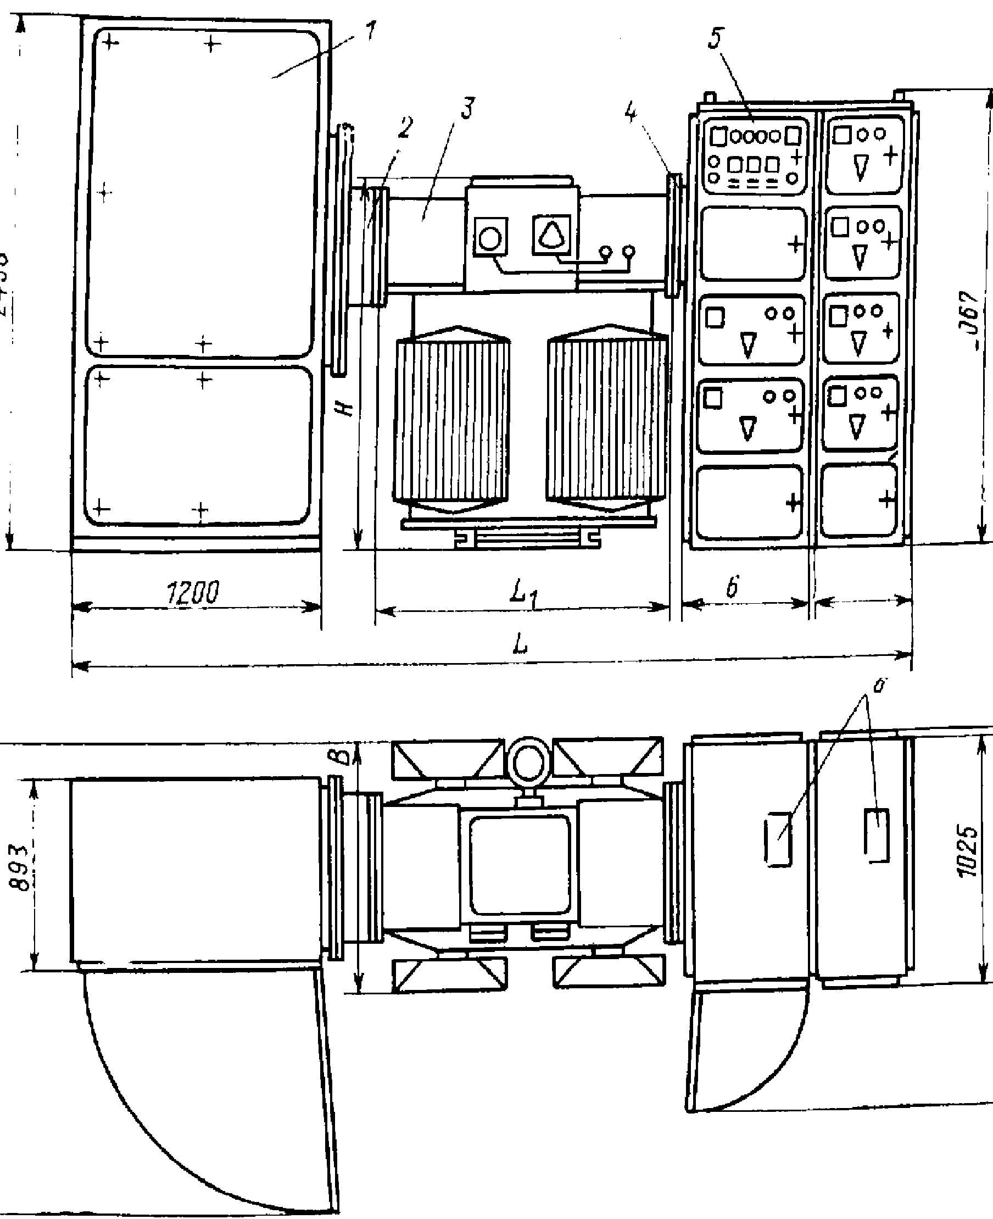

Рис.1. КТП 3,15/0,4-0,23 кВ .

1- шкаф ввода ВН; 2 – ввод трансформатор со стороны ВН; 3 – силовой трансформатор; 4 – ввод со стороны НН; 5 – шкафы КРУ 0,4 кВ;

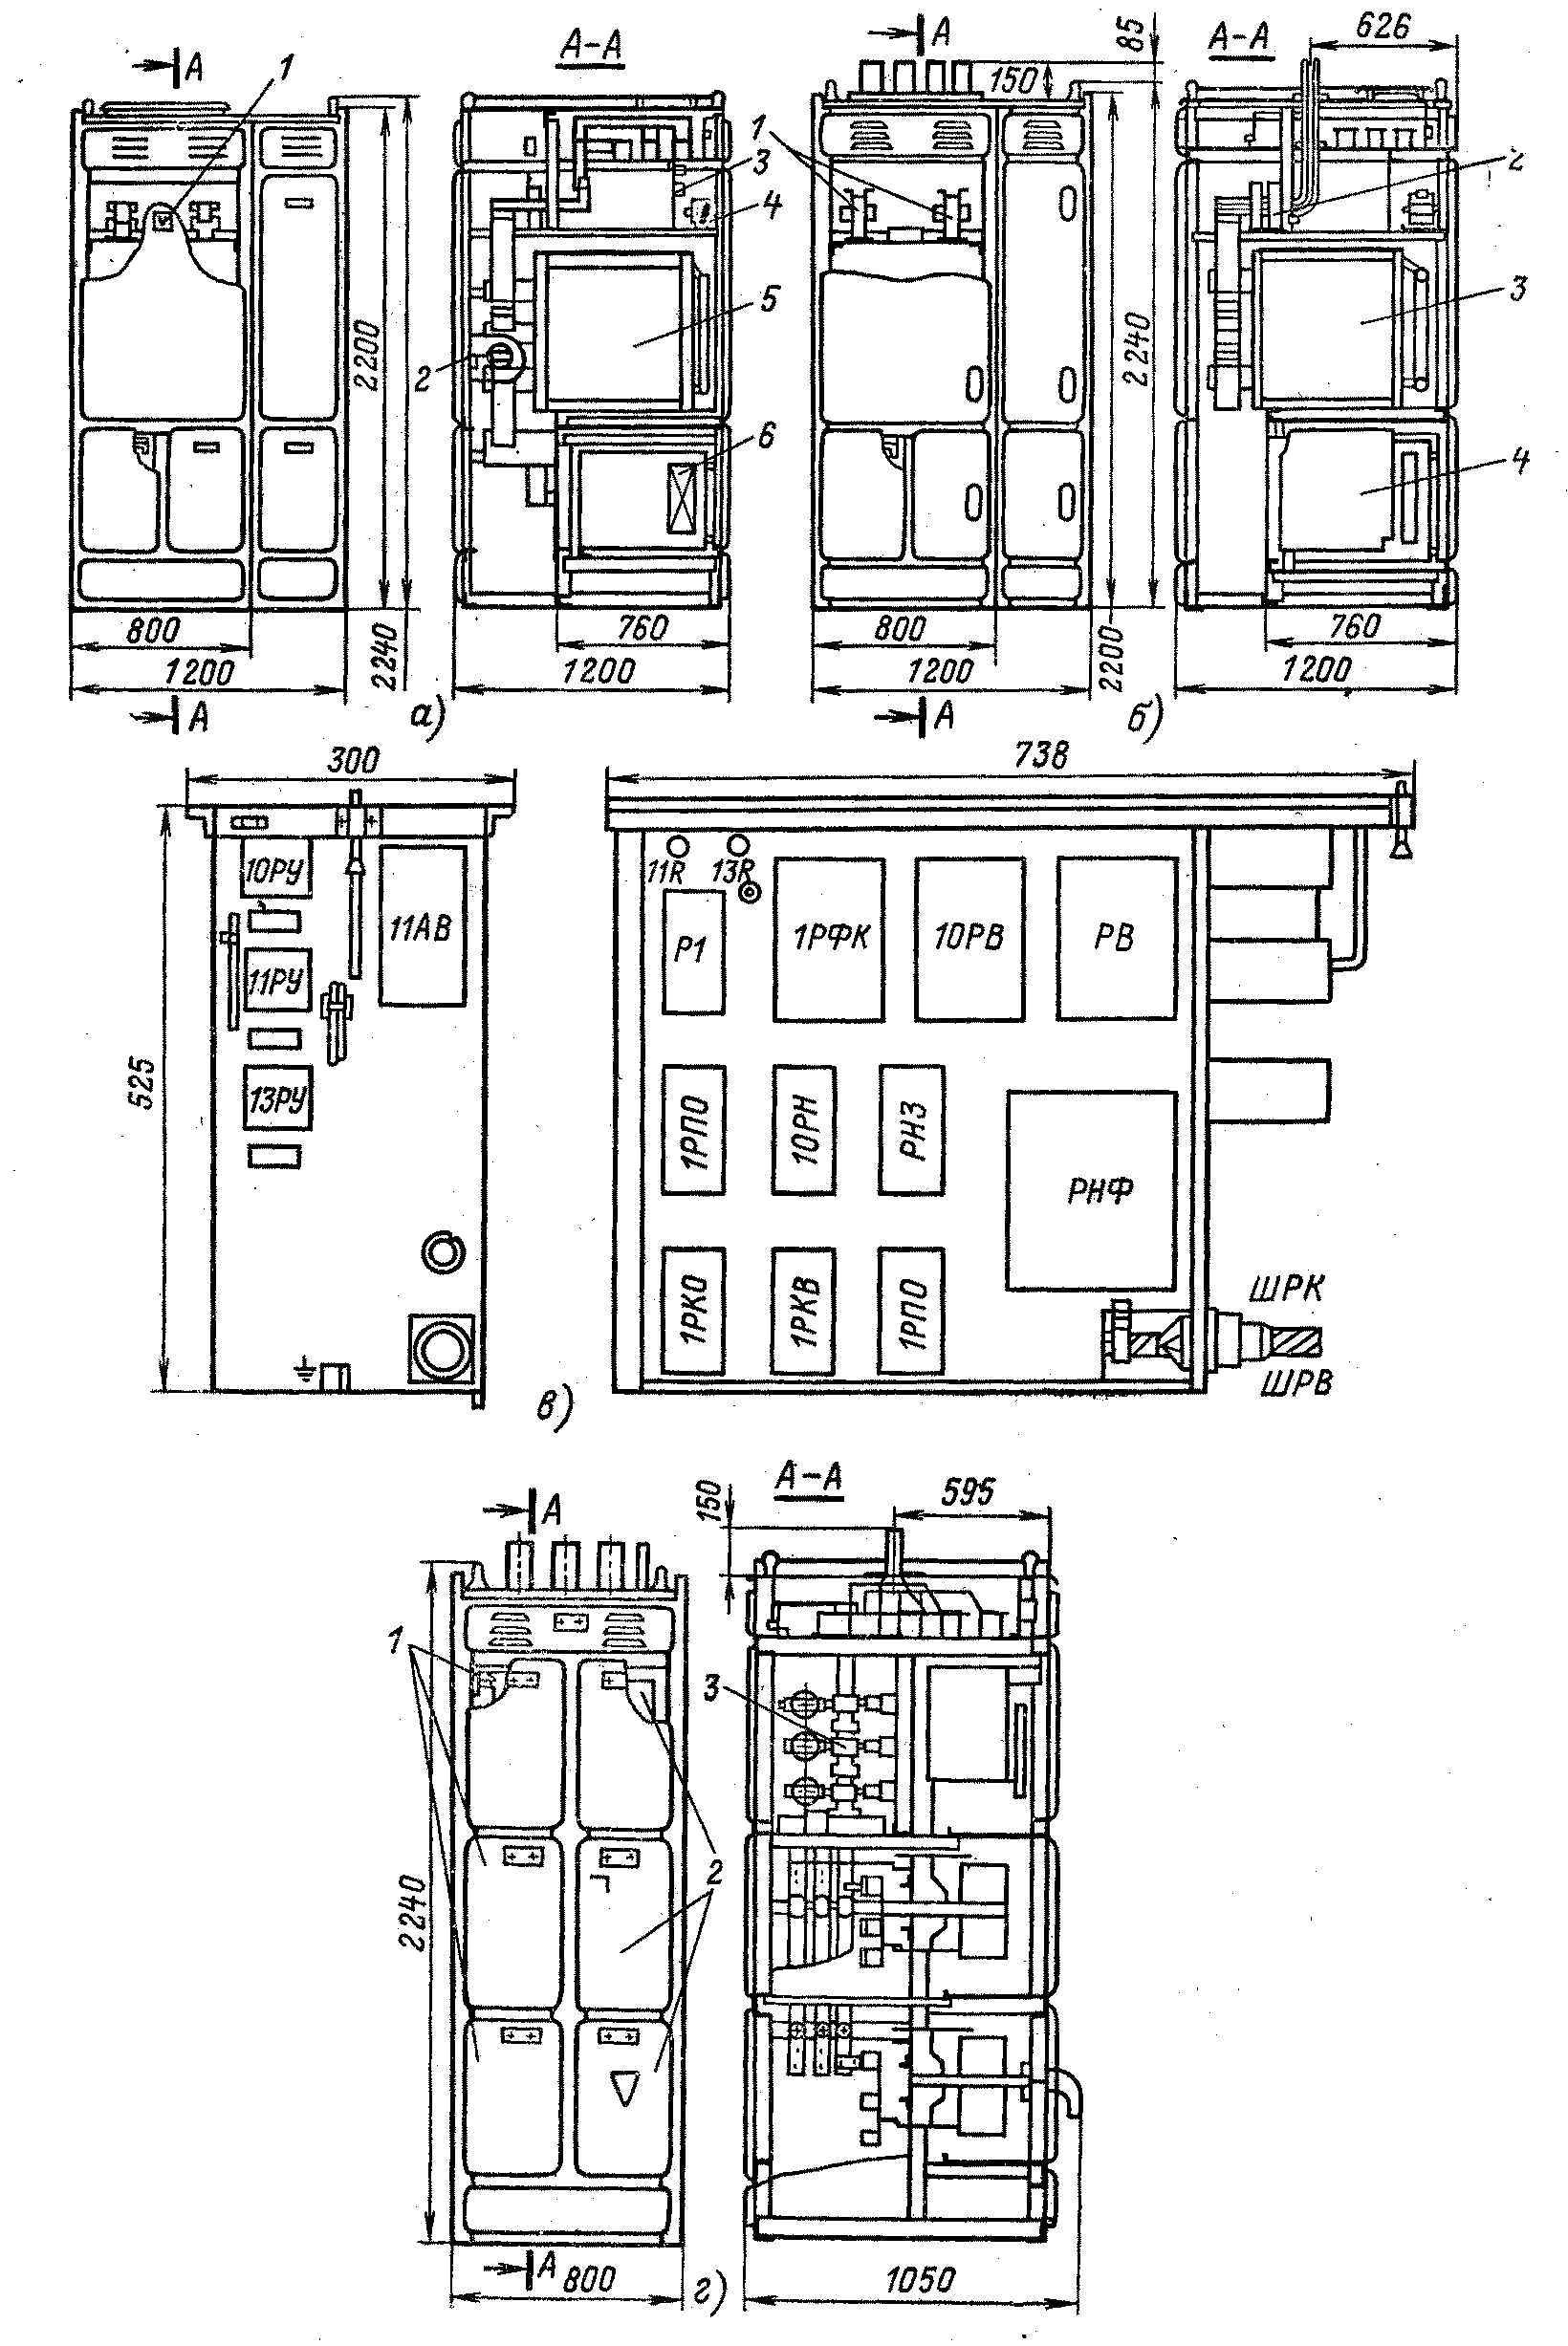

Рис.1. Шкафы КРУ 0,4 кВ в КТО-03-0,5. а - шкаф кабельного ввода 4ШН-12К (1-вольтметр; 2-ТТ; 3 - предохранитель; 4-ТН; 5 - выключатель типа Э-16В; 6 - релейный блок); б - шкаф шинного ввода сверху 4ШН-11Ш (1- ТН; 2-ТТ; 3-выключатель типа Э-16В; 4-релейный блок); в - релейный блок типа 4БР-116; *г* - шкаф отходящих линий 5ШН-610Ш-3 (1 - ре лейный блок, 2 - выключатель; З-ТТ)

Защита от многофазных коротких замыканий осуществляется автоматическими выключателями серии А3100, в которых предусмотрены комбинированные тепловые расцепители.

Защита от перегрузок силового трансформатор силового трансформатора осуществляется тепловым реле.

Учет энергии ведется трехфазным счетчиком.

Учитывая, что КРУ расположен внутри цеха, выбираем все шкафы КРУ внутреннего исполнения с односторонним обслуживанием. Исполнение КРУ рядное.

Схемы главных цепей шкафов приведены на рис.3.

V

A

А3100

А3100

А3100

QF

Рис.2. Схемы электрических соединений шкафов КРУ и трансформатора

3. МОНТАЖ И НАЛАДКА КОМПЛЕКТНОГО РАСПРЕДЕЛИТЕЛЬНОГО УСТРОЙСТВА

3.1. Монтаж комплектных распределительных устройств

При приемке от заказчика в монтаж КРУ должна быть проверена комплектность технической документации предприятия-изготовителя (паспорт, техническое описание и инструкция по эксплуатации, электрические схемы главных и вспомогательных цепей, эксплуатационная документация на комплектующую аппаратуру, ведомость ЗИП).

К месту установки КРУ и доставляют укрупненными блоками по три - пять камер, собранных вместе. Если перемещение и подъем комплектных камер производят в упаковке, то строповку при подъеме краном производят способом, указанным предприятием-изготовителем. Перемещение и подъем комплектных камер и КТП всегда производят в вертикальном положении согласно надписям «Верх» и «Низ».

На рабочее место КРУ, устанавливают на заранее подготовленные при выполнении работ первой стадии основания, закладные части, опорные рамы", выверенные по уровню на проектной отметке. Установку камер на место производят в соответствии со схемой заполнения, даваемой в проекте, на которой указывают взаимное расположение камер и схему соединений всего РУ. Камеры к месту установки подают в такой последовательности, чтобы установленные на место они не мешали перемещению и установке последующих комплектных камер.

Работы по монтажу КРУ, КСО и КТП выполняют в соответствии с проектом производства ЭМР (ППР). Монтажные работы ведутся в две стадии. В первой стадии электромонтажники контролируют правильность установки строителями закладных элементов, предусмотренных строительными чертежами, и устанавливают в соответствии с проектом электроустановок конструкции для осветительных пунктов, отдельно стоящих панелей защиты и электрических аппаратов; выполняют монтаж внутренней сети заземления и присоединяют вводы от заземлителей к закладным конструкциям для установки камер; монтируют сеть общего освещения помещения РУ. При этом заготовку для крепления открытой электропроводки и установку деталей крепления осветительной арматуры выполняют до побелки помещения. При скрытой электропроводке до побелки помещения производят не только прокладку труб, но и затяжку проводов и их соединения. Если в проекте предусмотрена установка в каналах кабельных конструкций, то эту работу выполняют также в первой стадии монтажа.

При приемке от строителей по акту помещения РУ под монтаж проверяют выполнение следующих работ: в стенах, потолках и полах должны быть оставлены необходимые проемы, тщательно заделаны все швы, отверстия и борозды, стены и потолки должны быть побелены и окрашены; кабельные каналы должны быть отделаны и перекрыты съемными плитами из несгораемых материалов в уровень с чистым полом. Масса отдельной плиты перекрытия не должна быть более 50 кг ; под ряды камер должны быть заложены в полу конструкции. Поверхность всех конструкций для установки камер должна быть в одной горизонтальной плоскости, при этом отклонение допускается не более 1 мм на 1 м длины и не более 5 мм на всю длину конструкции. Стыки конструкций должны быть тщательно сварены с помощью накладок из полосовой стали для обеспечения непрерывности цепи заземления. Накладки должны быть приварены с боковых сторон конструкций или снизу так, чтобы они не выступали над поверхностью, на которой устанавливают камеры. Закладные конструкции должны быть установлены в соответствии с проектом.

В РУ для установки камеры КРУ черный пол камеры под камерами должен быть на 10—20 мм ниже отметки чистого пола. По всей длине закладных конструкций должны быть оставлены борозды для установки опорных швеллеров камер КРУ. Эти борозды заделывают после установки камер КРУ на место. Если камеры устанавливают на междуэтажном перекрытии, то в нем должны быть оставлены необходимые проемы и заложены отрезки стальных труб для ввода силовых и контрольных кабелей. При установке на полу первого этажа должны быть выполнены соответствующие каналы и приямки и заложены стальные трубы для подвода кабелей. Концы труб должны выступать не менее чем на 30 мм. При приемке помещения отверстия всех отрезков труб для прохода кабелей из одного помещения в другое как в стенах, так и в перекрытиях должны быть закрыты временными заглушками для предотвращения возможности распространения пожара в случаях загорания кабелей в период производства монтажных работ.

В помещении для установки КРУ чистый пол делают во всем помещении, кроме участков под шкафами камер КРУ. Эти участки чистого пола выполняют после установки КРУ и заделки их опорных швеллеров в борозды. При этом уровень чистого пола с фасада камер КРУ делается вровень с горизонтальной полкой направляющих для выкатной тележки.

В соответствии с проектом оставляют постоянные или временные монтажные проемы для прохода камер. К моменту приемки помещения под монтаж в постоянных проемах должны быть навешены двери, а во временных - установлены временные щиты. Все двери из помещения РУ должны открываться наружу, в них должны быть установлены самозапирающиеся замки, открываемые из помещения РУ без ключа. Окна в помещении РУ застекляют, и на первом этаже на них устанавливают снаружи металлические сетки с размером ячейки не более 25х25 мм. Сетки окрашивают светлой краской. Территория, прилегающая к помещению РУ, должна быть спланирована.

Помещение РУ должно быть очищено от строительного мусора, высушено и приведено в состояние, при котором исключается возможность увлажнения монтируемого электрооборудования.

После приемки под монтаж строительной части помещения РУ приступают к монтажным работам второй стадии. При установке камер РУ в помещении машинного зала или в цеху перемещение их к месту установки и установку на закладные конструкции производят с помощью мостового крана или других подъемно-транспортных механизмов, перемещение и установку камер производят с помощью тележек и такелажных приспособлений.

При перевозке камер на тележках и при перемещении по направляющим без тележек соблюдают предосторожность, чтобы не повредить чистый пол. При перемещении камер КРУ соблюдают особую предосторожность во избежание повреждения нижней рамы и направляющих для выкатной тележки. Если установку камер на направляющие производят по одной, а не блоком, то начинают установку с крайней камеры в ряду. Установку и монтаж камер КРУ и КСО выполняют в соответствии с инструкцией.

По окончании монтажных работ у камер КРУ приваривают к закладным конструкциям не менее чем в двух местах каждый из трех опорных швеллеров вместе с подкладками. Перед приваркой швеллеров камер КРУ проверяют совпадение разъединяющих контактов первичных и вторичных цепей и заземляющих контактов путем медленного вкатывания тележек в рабочее положение с помощью механизма вкатывания.

После выполнения этих работ заливают цементным раствором борозды, оставленные под опорные швеллеры камер КРУ. После окончания крепления камер КРУ производят окончательную отделку чистого пола в помещении РУ.

Монтажные работы в части первичных цепей завершают проверкой уровня масла в бачках выключателей и при необходимости доливкой чистого, сухого прошедшего испытания трансформаторного масла до уровня отметки на маслоуказателе и проверкой работы выключателей, разъединителей, вспомогательных контактов и блокировочных устройств.

С целью всемерного сокращения сроков монтажных работ второй стадии стремятся максимально возможное количество этих работ выполнить вне зоны монтажа на стенде в МЭЗ в период строительства помещения РУ и ТП и в период выполнения монтажных работ первой стадии, при этом производят укрупнительную сборку камер в блоки с учетом местных возможностей транспортировки и установки их на место.

Проверку правильности работы выключателей, разъединителей, вспомогательных контактов и блокировочных устройств производят в соответствии с требованиями инструкции предприятия-изготовителя.

Одновременно с работами по первичным цепям на второй стадии монтажных работ выполняют монтаж вторичных цепей. В релейных шкафах камер КРУ и на фасаде камер устанавливают приборы и аппараты защиты, управления, сигнализации, измерения и учета электроэнергии, демонтированные на время транспортировки.

В соответствии с проектом прокладывают, разделывают и подключают контрольные кабели, кабели питания оперативным током и кабели освещения. Разделку концов контрольных кабелей и подсоединение их к зажимам производят, как правило, после окончания всех монтажных работ в камерах. Все проходы кабелей из каналов через отрезки труб уплотняют бандажами из шпагата и изоляционной ленты. В соответствии с кабельным журналом на концы кабелей вешают маркировочные бирки с надписями. На жилы кабелей также ставят бирки с соответствующими надписями и обозначениями по схеме. Для обеспечения испытательных и наладочных работ предусматривают на вводе питания переменным током освещения РУ ящик с рубильником и предохранителями для присоединения испытательных аппаратов (кенотрона, нагрузочных трансформаторов).

Силовые кабели прокладывают в каналах в помещениях РУ или ТП после установки камер на место. В каналах кабели раскладывают в соответствии с кабельным журналом. Если концы их вводят в камеры через обрезки труб, то места выхода кабелей из труб тщательно уплотняют для отделения кабельного сооружения от помещения РУ на случай загорания кабелей. После монтажа концевых заделок на кабели у каждой заделки вешают маркировочную бирку с надписью в соответствии с кабельным журналом. Жилы кабелей. По которым может быть подано напряжение, подключают к КРУ только после окончания всех монтажных работ и приемку в эксплуатацию.

Перед сдачей в эксплуатацию восстанавливают поврежденную отделку камер, окрашивают дополнительно установленные монтажные изделия и конструкции и места сварок. На фасадах камер, а при наличии прохода позади камер - и с задней стороны, выполняют четкие надписи в соответствии с проектом, где указывают наименование присоединений. Камеры КСО поставляют с надписями, выполненными на верхнем коробе (карнизе) для магистрали освещения и установки светильников. У всех приводов выключателей и разъединителей делают надписи с указанием «Включено» и «Отключено». В камерах КСО рядом с приводами разъединителей предприятие-изготовитель выполняет надписи, поясняющие, к какому разъединителю относится данный привод. На фазах каждой секции сборных шин РУ предусматривают места для наложения переносного заземления. Шины в этих местах зачищают и смазывают тонким слоем технического вазелина и зачищенные места окаймляют с обеих сторон полосками, закрашенными черной краской. У мест, предназначенных для наложения заземления, делают надписи «Заземлять здесь!» или наносят условный знак заземления. На дверях, выходящих из помещения РУ или ТП наружу или в другое помещение, с внешней стороны делают надписи с наименованием РУ или ТП и закрепляют стандартные металлические предупредительные плакаты «Высокое напряжение - опасно для жизни!»

Монтаж К.ТП выполняют аналогично монтажу КРУ. Сборка КТП включает: соединение выводов трансформатора с РУ; установку автоматического выключателя, транспортируемого в отдельной упаковке; выполнение заземления; подсоединение отходящих линий; подсоединение кабеля к трансформатору или шкафу вывода. Распределительное устройство, состоящее из нескольких блоков, собирают поочередно, предварительно сняв заглушки, закрывающие выступающие концы шин, а также сняв подъемные скобы.

3.2. Испытания и наладка комплектных распределительных

устройств

Испытания комплектующего КРУ оборудования - масляных выключателей, выключателей нагрузки, разъединителей, измерительных трансформаторов, разрядников и т.д. производятся по соответствующим методам и нормам.

Проверка механизма доводки и блокировки производится в рабочем и испытательном положении. При попытке вывода тележки из закрепленного положения с включенным выключателем последний должен отключаться. Отключение выключателя должно происходить раньше перемещения тележки, вызывающего размыкание первичных разъединяющих контактов.

Проверка действия защитных шторок, обеспечивающих безопасность при производстве ремонтных работ, производится выдвижением тележки в ремонтное положение. При этом шторки под действием собственной массы должны закрывать окна. При вкатывании тележки шторки должны автоматически подниматься, открывая окна для прохода подвижных контактов первичной цепи.

Проверка работы механических блокировок производится многократным (четыре-пять) вкатыванием тележки. При этом не должно быть перекосов и заеданий.

Измерение переходного сопротивления первичных разъединяющих контактов вторичных цепей производятся при помощи двойного моста, микроомметра или по методу амперметра-вольтметра. Если шкафы КРУ установлены прислонно к стенке и доступ к неподвижным контактам затруднен, измерение переходных сопротивлений производится на тележке с помощью вспомогательной медной пластины толщиной 8-9 мм или запасного неподвижного контакта.

Переходное сопротивление не должно превышать:

Для контактов на 400 А 75 мкОм

Для контактов на 600 А 60 мкОм

Для контактов на 900 А 50 мкОм

Для контактов на 400 А 40 мкОм

Переходное сопротивление контактов сборных шин измеряется выборочно и в том случае, если не позволяет конструкция КРУ. Сопротивление участка шин в месте контактного соединения не должно превышать более чем в 1,2 раза сопротивление участка той же шины, но без контакта. Переходное сопротивление разъединяющих контактов вторичных цепей измеряется выборочно. Сопротивление контактов должно быть не более 4000 мкОм.

Измерение давление ламелей разъединяющихся контактов первичных цепей производиться выборочно при выкаченной тележке КРУ. Сила нажатия каждой ламели на неподвижный контакт или металлическую пластину равной толщины должна быть в пределах 10-15 кг.

Проверка правильности регулировки вторичных разъединяющихся контактов производится в испытательном положении. Правильно отрегулированные контакты должны удовлетворять следующим требованиям: оси неподвижных частей контактов должны совпадать; соединение неподвижной и подвижной частей контактов должно происходить на расстоянии 7-17 мм от края пружинящих пластин; ход пружинящих пластин при включении вторичных контактов должен быть не менее 5 мм. Отгибание пружинящих пластин не допускается.

Измерение переходного сопротивления связи заземления тележки с корпусом производится между конструкцией тележки и корпусом; сопротивление не должно превышать 100 мкОм.

Измерение сопротивления изоляции элементов, выполненных из органических материалов, производится мегаомметром на напряжение 2500 В. Сопротивление изоляции должно быть не ниже 100 МОм.

Испытание повышенным напряжением промышленной частоты изоляции аппаратуры первичных цепей производится так, чтобы испытанию повышенным напряжением подвергалась вся изоляция первичных цепей (включая масленый выключатель, нижние проходные опорные изоляторы); испытания необходимо производить до присоединения отходящих силовых кабелей.

Все тележки должны быть установлены в рабочее положение, выключатели – включены. Тележки с трансформаторами напряжения должны быть выкачены. Испытания производятся пофазно при заземленных других фазах.

Величина испытательного напряжения оборудования ячеек КРУ принимается в соответствии с таблицами. Продолжительность приложения испытательного напряжения: 1 мин –для чисто керамической изоляции; 5 мин – для изоляции с элементами из органических материалов.

Испытания вторичных цепей производится напряжением промышленной частоты 1000 В в течение 1 мин [9].

4. СЕТЕВОЙ ГРАФИК ПЛАНИРОВАНИЯ РАБОТ

4.1. Составление списка необходимых работ

В данной работе необходимо построить сетевой график и электромонтажных, наладочных работ КРУ. Рассчитать параметры сетевого графика. На основании работ, рассмотренных в главе 2 настоящей работы, составим перечень необходимых работ. Для упрощения весь список разобьем на укрупненные группы работ единых по месту, времени и принципу исполнения. Типовые нормы времени на монтаж наладку выбранного КРУ примем по таблице 2.

Таблица 2

Типовые нормы времени

|  |  |  |
| --- | --- | --- |
| Номер операции | Вид работы | Нормы времени, ч |
| 1 | 2 | 3 |
| 1 | Подготовка места установки КРУ (установка закладных частей, рам, подвод контура заземления, монтаж сети общего освещения т.д.) | 12 |
| 2 | Укрупненная сборка КРУ в блоки (установка приборов и элементов демонтированных пи транспортировке) | 6 |
| 3 | Установка камер КРУ (закрепление сваркой и т.д.) | 2 |
| 4 | Монтаж первичных цепей (прокладка и присоединение силовых кабелей) | 4 |
| 5 | Проверка правильности установки (совпадение контактов первичных и вторичных цепей) | 0,5 |
| 6 | Заземление КРУ (присоединение корпусов КРУ к контуру заземления) | 0,8 |

Окончание таблица 2

|  |  |  |
| --- | --- | --- |
| 1 | 2 | 3 |
| 7 | Проверка работы выключателей и разъединителей | 0,7 |
| 8 | Окраска (восстановление сколов краски, нанесение надписей и обозначений) | 0,6 |
| 9 | Испытания (проверка блокировки, измерение сопротивлений заземление, изоляции, измерение давлений ламелей, испытания повышенным напряжением) | 5 |
| 10 | Испытания вторичных цепей, наладка РЗ | 3 |

* 1. Построение сетевого графика

Важнейшим этапом при использовании метода сетевого планирования и управления (СПУ) является построение сетевого графика, когда необходимо учесть последовательность событий а так же все логические связи между ними. В данном случае построен сетевой график без учета ограничений на трудовые ресурсы (см.рис.4). Использована сетевая модель в терминах работ и событий.

Таблица 3

Обозначения работ

|  |  |  |  |  |  |  |  |  |  |  |  |
| --- | --- | --- | --- | --- | --- | --- | --- | --- | --- | --- | --- |
| Номер  Операции | 1 | 2 | 3 | 4 | 5 | 6 | 7 | 8 | 9 | 10 | 11 |
| Обозначение работы | 1-2 | 1-3 | 2-4 | 4-5 | 5-6 | 6-7 | 7-8 | 8-9 | 9-10 | 10-11 | 3-2 |

12

6

0

2

0,5

0,8

0,7

1

5

3

4

Рис.4. Сетевой график ремонта электродвигателя

* 1. Расчет параметров сетевого графика

расчет параметров сетевого графика включает: определение продолжительности критического пути и работ, лежащих на нем; установление наиболее ранних из возможных и наиболее поздних из допустимых сроков начала и окончания работ; определение всех видов резервов времени работ, не лежащих на критическом пути.

Введем следующие обозначения параметров сетевой модели :

ti-j – продолжительность данной работы;

th-i – продолжительность предыдущей работы;

tj-k – продолжительность последующих работ;

tкр – продолжительность критического пути;

ti-jрн – ранний срок начала работы;

ti-jро – ранний срок окончания работы;

ti-jпн – поздний срок начала работы;

ti-jпо – поздний срок окончания работы;

Ri-j – полный резерв времени работы;

ri-j – свободный резерв времени работы;

R(L) – резерв времени пути;

Tip – ранний срок свершения события;

Tiп – поздний срок свершения события;

Ri – резерв времени события;

t(L) – продолжительность пути;

Формулы расчета временных параметров сетевых моделей:

ti-jрн = max{ th-i }; ti-jрн =Tip ;

ti-jро = ti-jрн + ti-j ; tj-kрн = max{ ti-jро };

ti-jпн = tкр – (ti-j + max{ tj-k });

ti-jпо = ti-jпо + ti-j ; ti-jпо = Tjп ;

Ri-j = ti-jпн - ti-jрн = ti-jпо - ti-jро ; Ri-j = Tjп + Tip - ti-j ;

R(L) = tкр - t(L) ; Ri = Tiп - Tip .

Свободны резерв времени равен разности между ранним сроком наступления событий i и j за вычетом продолжительности работы (i-j):

ri-j = Tjp - Tip - ti-j = tj-лрн - ti-jрн - ti-j .

Определим продолжительность путей сетевого графика (см .табл.4).

Таблица 4

Расчет продолжительности путей сетевого графика

|  |  |  |
| --- | --- | --- |
| № | Номера событий через которые проходят пути | Продолжительность пути, ч |
| 1 | 1+2+4+5+6+7+8+9+10+11 | t(L1)=12+2+4+0,5+0,8+0,7+1+5+3  =29 |
| 2 | 1+3+4+5+6+7+8+9+10+11 | t(L2)=6+2+4+0,5+0,8+0,7+1+5+3  =23 |

Путь L1 является критическим для данного сетевого графика.

Результаты расчетов параметров сетевого графика сведены в таблицу 5.

Таблица 5

Параметров сетевого графика

|  |  |  |  |  |  |  |  |  |
| --- | --- | --- | --- | --- | --- | --- | --- | --- |
| Операция | Работа | ti-j | ti-jрн | ti-jро | ti-jпн | ti-jпо | Ri-j | ri-j |
| 1 | 1-2 | 12 | 0 | 12 | 0 | 12 | 0 | 0 |
| 2 | 1-3 | 6 | 0 | 6 | 6 | 12 | 6 | 0 |
| 11 | 3-4 | 0 | 6 | 6 | 12 | 12 | 6 | 6 |
| 3 | 2-4 | 2 | 12 | 14 | 12 | 14 | 0 | 0 |
| 4 | 4-5 | 4 | 14 | 18 | 14 | 18 | 0 | 0 |
| 5 | 5-6 | 0,5 | 18 | 18,5 | 18 | 18,5 | 0 | 0 |
| 6 | 6-7 | 0,8 | 18,5 | 19,3 | 18,5 | 19,3 | 0 | 0 |
| 7 | 7-8 | 0,7 | 19,3 | 20 | 19,3 | 20 | 0 | 0 |
| 8 | 8-9 | 1 | 20 | 21 | 20 | 21 | 0 | 0 |
| 9 | 9-10 | 5 | 21 | 26 | 21 | 26 | 0 | 0 |
| 12 | 10-11 | 3 | 26 | 29 | 26 | 29 | 0 | 0 |

ЗАКЛЮЧЕНИЕ

Применение КРУ в учебном проектирования являются сегодня наиболее прогрессивным методом. Так как распределительные устройства в наибольшей степени отвечают требованиям –индустриализации энергетического строительства, и в настоящее время они становятся наиболее распространенной формой исполнения распределительных устройств. В данной работе был произведен выбор комплектного распределительного устройства для заданного трансформатора. Был описан их монтаж , наладку, и особенности эксплуатации. Разработана электрическую принципиальную схему соединения трансформатора с КРУ. Произведено построение графика сетевого планирования и расчет сетевого планирования электромонтажных, наладочных и ремонтных работ КРУ.

БИБЛИОГРАФИЧЕСКИЙ СПИСОК

1. Электротехнический справочник: в 3-х т. Т. 2. Электротехнические устройства/Под общ. ред. В.Г. Герасимова, П.Г. Грудинского, Л.А. Жукова и др.-М.: Энергоатомиздат, 1981. – 640 с.
2. Справочник по наладке электроустановок. Под ред. А.С. Дорофеюка, А.П. Хечумяна. М.: Энергия 1977. - 560 с.

3. С.С. Щебунин, С.А. Коротеева Методические указания к лабораторной работе «Планирование и организация ремонтов механического оборудования с использованием СПУ и ЭВМ» – Липецк, 1993. - 22 с.

1. Соколов Б. А. Монтаж электрических установок. — М.: Энергоатомиздат, 1991. — 592 с.
2. Правила устройства электроустановок. – 6-е изд., перераб. и доп. М.: Энергоатомиздат, 1986.- 640 с.